
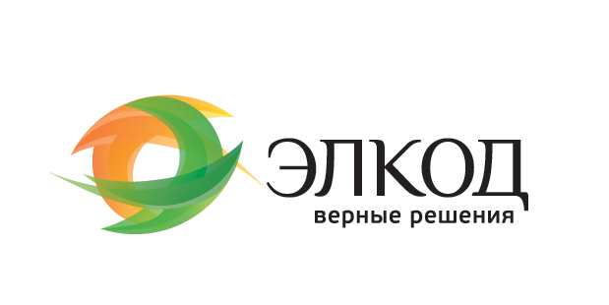
ИФНС по Московской области совместно с компанией «ЭЛКОД» проводит БЕСПЛАТНЫЙ семинар для налогоплательщиков

Дата проведения: 25 января 2017 года
Адрес: г. Руза, ул. Революционная, 23
Место проведения: здание ИФНС
Время проведения: с 10.00 до 12.00
Регистрация участников: с 9:15
Лектор: Рязанцева Вера Владимировна – Ведущий эксперт-консультант по налогообложению компании «ЭЛКОД»

Анализ последних изменений налогового законодательства
в 2017 году: налог на прибыль, НДС, НДФЛ и страховые взносы

Налог на прибыль организаций.
Дополнение перечня прочих расходов, на суммы, потраченные на оценку квалификации работников
Обновленная классификация основных средств по амортизационным группам и др. изменения.
Новые правила переноса убытков на будущее
Уточнение понятия сомнительного долга
Налог на добавленную стоимость.
Изменения в перечне не облагаемых НДС операций
Уточненные требования по представлению пояснений к декларации по НДС с 2017 года.
Особенности применения налоговых вычетов по НДС.
Страховые взносы
Объект обложения и суммы, не подлежащие обложению страховыми взносами
Расчетный период и тарифы страховых взносов в 2017 году.
Порядок исчисления и сроки уплаты страховых взносов с 2017 года плательщиками, производящими и не производящими выплаты и вознаграждения физическим лицам
Новая отчетность по страховым взносам и сроки представления в налоговые органы и внебюджетные фонды.
НДФЛ
Обязанности физических лиц, не являющихся ИП
Уточнение перечня, не облагаемых НДФЛ доходов
Нюансы заполнения отчетности по НДФЛ с учетом последних разъяснений ФНС: формы 6-НДФЛ и 2-НДФЛ.Обновленный справочник доходов и налоговых вычетов для заполнения справки 2-НДФЛ.

Внимание! Предварительная регистрация:
по эл.почте v.sokolov@elcode.ru или по тел. (495) 956-06-99 с 10:00 до 17:00
(пожалуйста, укажите дату проведения семинара, название организации,
ФИО и ваш контактный телефон)

Информация о семинарах на сайте www.elcode.ru

